2013-2014学年度新人教版九年级物理试卷
年级：＿＿＿＿ 试室：＿＿＿＿ 班级：＿＿＿＿＿ 学号：＿＿＿＿＿＿＿ 姓名：＿＿＿＿
。。。。。。。。。。装。。。。。。。。。订。。。。。。。。。。。。。。。。。。线。。。。。。。。。。。。。。。。。。。。。。。。。。。勿。。。。。。。。。答。。。。。。。。。题。。。。。。。。。。。

第十五章《电流和电路》第十六章电压电阻
座位号

题号 | 一 | 二 | 三 | 四 | 总分
得分

（ 试卷满分：100分，考试时间：60分钟）
一、选择题（每题3分，共39分，将正确选项的序号填写在对应的方框内）
题号 | 1 | 2 | 3 | 4 | 5 | 6 | 7 | 8 | 9 | 10 | 11 | 12 | 13
答案
1. 为了安全，汽车行驶时驾驶员必须系安全带．汽车上设置了“安全带指示灯”提醒驾驶员系好安全 带．当安全带系好时，相当于闭合开关，指示灯不亮；安全带未系好时，相当于断开开关，指示 灯发光．图中符合上述要求的电路图是（ ）
S
R
A
S
R
B
S
R
C
D
R
S
图1

2. 一个验电器的两个金属箔片因带电而张开，则这两个金属箔片一定（ ）
A．带正电 B．带负电 C．带异种电荷 D．带同种电荷
3.如图甲所示,当开关S闭合时,两只电流表的指针均如图乙所示,则电灯L1 中的电流是( ).
A.2.3A B.0.46A C.2.76A D.1.84A
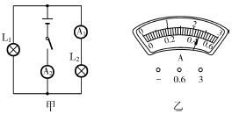 图3 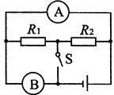
4．在图3所示的电路中，当开关S闭合后( )
A．若A表是电流表，B表是电压表，则电阻R₁、R₂并联
B．若A表是电流表，B表是电压表，则电阻R₁、R₂串联
C．若A表是电压表，B表是电流表，则电阻R₁、R₂并联
D．若A表是电压表，B表是电流表，则电阻R₁、R₂串联
5．一根锰铜线的电阻为R，要使这根连入电路的导线电阻变小，可采用的方法是( )
A．减小导线两端的电压 B．增大导线中的电流
C．将导线对折后连入电路 D．将导线拉长后连入电路
6.下列用电器中，可能不需要用到变阻器的是（ ）
A．电视机 B．收音机 C．调光书写台灯 D．手电筒
7．在如图所示滑动变阻器的四种接法中，当滑动变阻器滑片P向右移动时，接入电路中的电阻增大的是（ ）
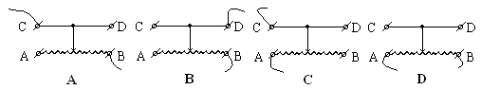

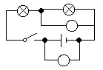
8. 有几位同学拿来一个滑动变阻器，看到铭牌上标有“20 Ω 1 A”的字样，这几位同学讨论时说出了以下几种对铭牌意义的理解，你认为正确的是( )
A. 电阻的最小值是20 Ω，允许通过的最大电流是1 A
B. 电阻的最小值是20 Ω，允许通过的最小电流是1 A
C. 电阻的最大值是20 Ω，允许通过的最大电流是1 A
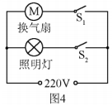
D. 电阻的最大值是20 Ω，允许通过的最小电流是1 A
9．小云家卫生间安装了换气扇和照明灯，换气扇和照明灯的电路连接
如图4所示，下列说法中正确的是
A．换气扇和照明灯不能同时工作
B．换气扇和照明灯只能同时工作
C．换气扇和照明灯工作时，通过它们的电流一定相等
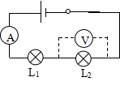
D．换气扇和照明灯工作时，它们两端的电压一定相等 10．某同学在探究串联电路电流规律的实验中，按图5接好电路，闭合开关后，发现灯L₁、L₂都不发光，电流表示数为零。他用电压表分别接到电流表、灯L₁、灯L₂两端测量电压，发现电流表、灯L₁两端电压均为零，灯L₂两端电压不为零。电路的故障可能是
A．电流表断路 B．灯L₁断路 C．灯L₂断路 D．灯L₂短路 图5
11．当自动电压力锅压强过大或温度过高时，发热器都会停止工作．压强过大时开关K 过压自动断开，温度过高时开关K过热自动断开．图表示K 过压、K 过热和锅内发热器的连接，其中正确的是（ ）
A．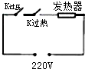B．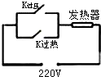C．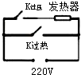D．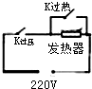 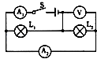图7
12、如上图7所示，当开关S闭合后，下列说法正确的是（ ）
 | A． | 灯L₁与灯L₂是串联，且灯L₁被短路 | B． | 电压表可测出灯L₁两端的电压
 | C． | 电流表A₁测的是灯L₁的电流 | D． | 电流表A₂测的是灯L₁的电流
13．下列文具中，通常情况下属于绝缘体的是（ ）
A．铅笔芯 B．橡皮 C．金属小刀 D．不锈钢笔
二填空题（每空2分，共２２分）
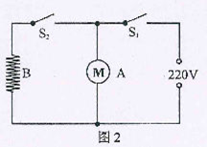
14．我们家庭中的电视机正常工作的电压为 V，它与家中其它用电器是 连接的(选填“并联”或“串联”)．
15．如图2所示是电吹风的简化电路图，A是风扇的电动
机、B是电热丝。要吹热风应闭合开关 ，此
时A与B 联在电路中。

16如图所示,电灯L₁ 和L₂ 是_____的,电压表测的是_____两端的电压,若电源电压为8V,电压表的示数是3V,则灯L₁ 两端的电压为_____V,灯L₂ 两端的电压为_____V.
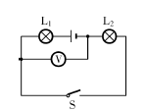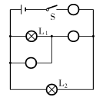
17.在上图中○填上适当的电表符号,使之成为正确的电路图.从上到下依次是_______________、_______________、_______________。
三作图题（２分）
18．（２分）.如图所示为一实物电路,请在方框内画出对应的电路图.

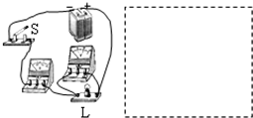
四．实验题（19小题11分,20小题10分 21小题8分，共,29分）
19.（１１分）. 甲、乙两位同学在探究串联和并联电路中电流的规律时，看到实验桌上的器材有：学生电源一个，开关一个，小灯泡一个，弹簧测力计一个，导线若干，他们交流后决定：
（1）由甲同学向老师报告，要求增加的新元件是 ，同时撤掉 换取 ．
（2）甲同学率先探究串联电路中的电流规律，刚接好最后一根导线，小灯泡就亮了，乙同学立即切断电源，经检查发现在连接电路时没有将 ．
（3）甲同学注意了上述问题，将电流表接在串联电路中，闭合开关发现表的指针向左偏转，乙同学发现了问题的原因是 ；调整后再次闭合开关发现只有一个小灯泡发光，电流表有读数，原因可能是 ．
（4）在乙同学的协助下，甲同学终于完成了探究串联电路电流规律的正确连接，甲同学读取电流表的示数后，感觉比其它实验小组的读数大一些，于是他断开开关又仔细观察发现电流表还有0.04A的读数，这时才意识到使用电流表之前还必须 ．
（5）乙同学接着探究并联电路中电流的规律，正确选择量程后，刚闭合开关电流表的指针就迅速达到最右端，并且两灯泡都不亮，甲同学立即切断电源，经检查发现的问题是 ．
（6）故障排除后，乙同学很快完成了实验，并总结出并联电路中干路电流I_{总}与支路电流I₁及I₂的关系是 ．
（7）甲同学按乙的方法重复了一遍，由于时间紧张，只测了干路电流和通过灯泡L₁的电流，没有认真读数就整理了器材，只记得两次电流表指针偏转到的位置一样，都是从0开始向右偏转12个小格，乙同学灵机一动，帮助甲同学算出了通过灯泡L₂的电流是 A，通过灯泡L₁的电流是 A．
20（10分）.小刚和小丽用图所示的器材探究串联电路的电压关系,用三节干电池串联做电源,两只小灯泡的规格不同.
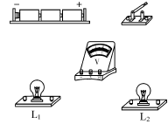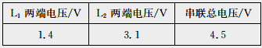
(1)请用笔画线代替导线,连接实验电路.要求:L1 和L2 串联,电压表测量两灯串联后的总电压.
(2)小刚用电压表测量L1 两端的电压时,直接选用0~3V 的量程,小丽说这样不行,规范的操作方法应该是__________________________________________________________________________.
(3)他们在测量L2 两端的电压时,两灯突然熄灭,电压表示数变为0.小刚用电压表检测L1 两端的电压,示数为电源电压,由此判断出L1 处的故障是_________;L2 是短路还是正常的，小丽在原电路中又添加了一个电学器材,就检验出了结果,她的方法可能是_________________________________.
(4)他们排除故障后继续实验,得出了下表所示的一组数据.为了得出串联电路电压关系的普遍规律,他们还应当_______________________________________________________________________.
21．（8分）小明同学想比较金属材料甲和金属材料乙哪个更容易导电．现有金属材料甲和金属材料乙制成的各种不同规格的金属丝，规格如表所示：
金属丝代号 | 材料 | 长度m | 横截面积mm²
A | 金属甲 | 1 | 0.1
B | 金属甲 | 0.5 | 0.1
C | 金属乙 | 1 | 0.1
D | 金属乙 | 1 | 0.2
请你帮助小明同学完成下面的实验方案．
〔1〕请在右上边画出实验电路图（用“”表示金属丝）．
〔2〕根据实验电路，实验器材除金属丝、干电池、开关、导线外，还必须选用什么器材？
答:________________________________________________________________________.
（3）为达到实验目的，写出实验应选取的金属丝（只需填字母代号〕．答:______________
（4）通过实验，写出你是如何判断哪种金属材料更容易导电？
答:________________________________________________________________________.
五．简答与计算（22题8分，）
20.22.认真观察分析电路图并解答下面的问题：
（1）如果要使灯L₁、L₂串联，则应闭合或断开哪几个开关．
（2）如果串联时电流表的示数为0.25A，则通过L₁的电流I₁和通过L₂的电流I₂是多少？
（3）闭合或断开哪几个开关，灯L₁、L₂构成并联．
（4）如果并联时电流表的示数I为0.8A，通过L₁的电流I₁为0.35A，
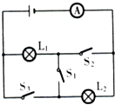
计算得出通过L₂的电流I₂．

